TOÁN – TUẦN 26
      - TRẮC NGHIỆM

Khoanh vào chữ đặt trước câu trả lời đúng:

Câu 1. Điền dấu > < = thích hợp vào chỗ chấm khi so sánh 325 …. 327 A.> B.= C.<
Câu 2. Số 345 được viết thành tổng nào dưới đây?

A.300+40+5 B.300+40 C.300+45 D.300+45+5

Câu 3. Số 429 gồm mấy trăm, mấy chục, mấy đơn vị?
        - 4 trăm 2 chục 9 đơn vị
        - 2 trăm 9 chục 4 đơn vị
        - 9 trăm 2 chục 4 đơn vị
        - 4 trăm 9 chục 2 đơn vị
Câu 4. Cho dãy số sau: 125; 130; 135; 140;………… Số thứ năm của dãy số trên là số nào?

A. 145 B. 245 C.130 D. 150

Câu 5. Số nào đã được phân tích thành tổng 20 + 600 + 4:

A. 642 B. 624 C. 264 D. 246

Câu 6. Điền dấu > < = thích hợp vào chỗ chấm khi so sánh 499 …. 500

A. > B. = C. <

TỰ LUẬN

Bài 1. Điền dấu >, <, =

108 ……… 180 | 170 ……… 130 | 1000 ……… 100
106 ……… 106 | 140 ……… 200 | 300 ……… 130
110 ……… 100 | 600 ……… 900 | 101 ……… 140
=======================================================
====================================

======================================
Bài 2. Trong những con vật ở sở thú, con voi cao 202 cm. Con chó cao 56 cm. Con Hươu cao cổ cao 450 cm. Con gấu cao 191 cm.
Em hãy cho biết :
- Con vật cao nhất là ………………………………………………………………..
- Con vật thấp nhất là …………….. ………………………………………………
- Chiều cao các con vật từ thấp đến cao là : …………………..................................
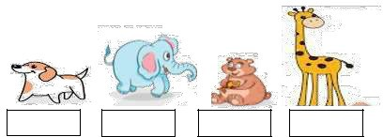
- Chiều cao các con vật từ cao đến thấp là : …………………..................................

56 cm 202 cm 191 cm 450 cm

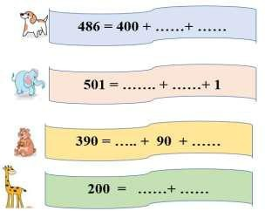
Bài 3. Số?

Bài 4. Minh xếp thẻ số nào vào chỗ chấm để nhận được so sánh đúng ? Có bao nhiêu cách xếp khác nhau?
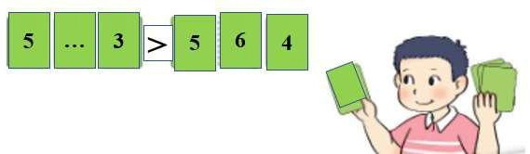
- Minh cần xếp vào chỗ chấm thẻ số ………………………..
- Có ……. cách xếp.

